院（系） 计算机学院 专业 计算机科学与技术 班级 22计科1班
姓名 刘俊康 学号 2250300089 同组人
实验室 组号 日期
课程 指导教师 成绩
实验项目编号 实验1 实验项目名称 软硬件环境搭建&数字端口应用

- 实验目的
配置ESP Arduino 开发平台，熟悉实验的软硬件工作环境和基本的工作方式

- 实验环境
Win10+ESP32实验开发板

- 实验内容
1.ESP Arduino开发平台的安装和配置；
2.数字端口的基础应用
任务1点亮一盏小灯；
任务2流水灯控制；
任务3按键控制小灯。

- 实验记录及处理
- 器件连接
任务1点亮一盏小灯：
设备名称 | 设备管脚 | ESP32管脚
LED0 |  | GPIO26
任务2流水灯控制：
设备名称 | 设备管脚 | ESP32管脚
LED0 |  | GPIO12
LED1 |  | GPIO27
LED2 |  | GPIO25
LED3 |  | GPIO32

任务3按键控制小灯
设备名称 | 设备管脚 | ESP32管脚
LED0 |  | GPIO25
Button | 一端 | GPIO0

- 实物连接图（拍照，控制图片大小，能看清即可）及程序运行结果描述
任务1：
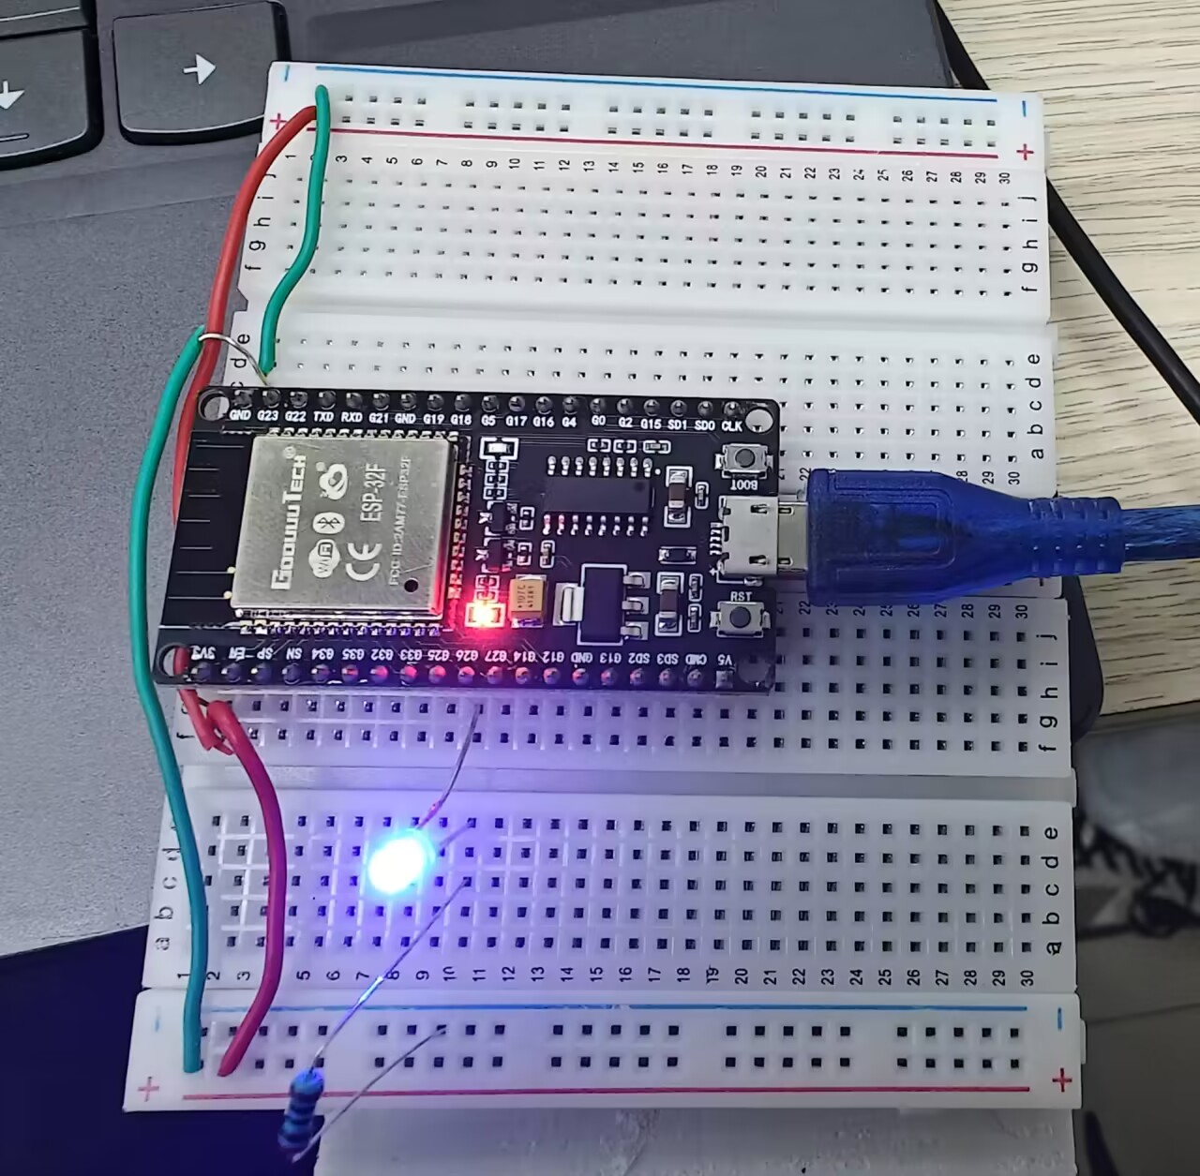

任务2：
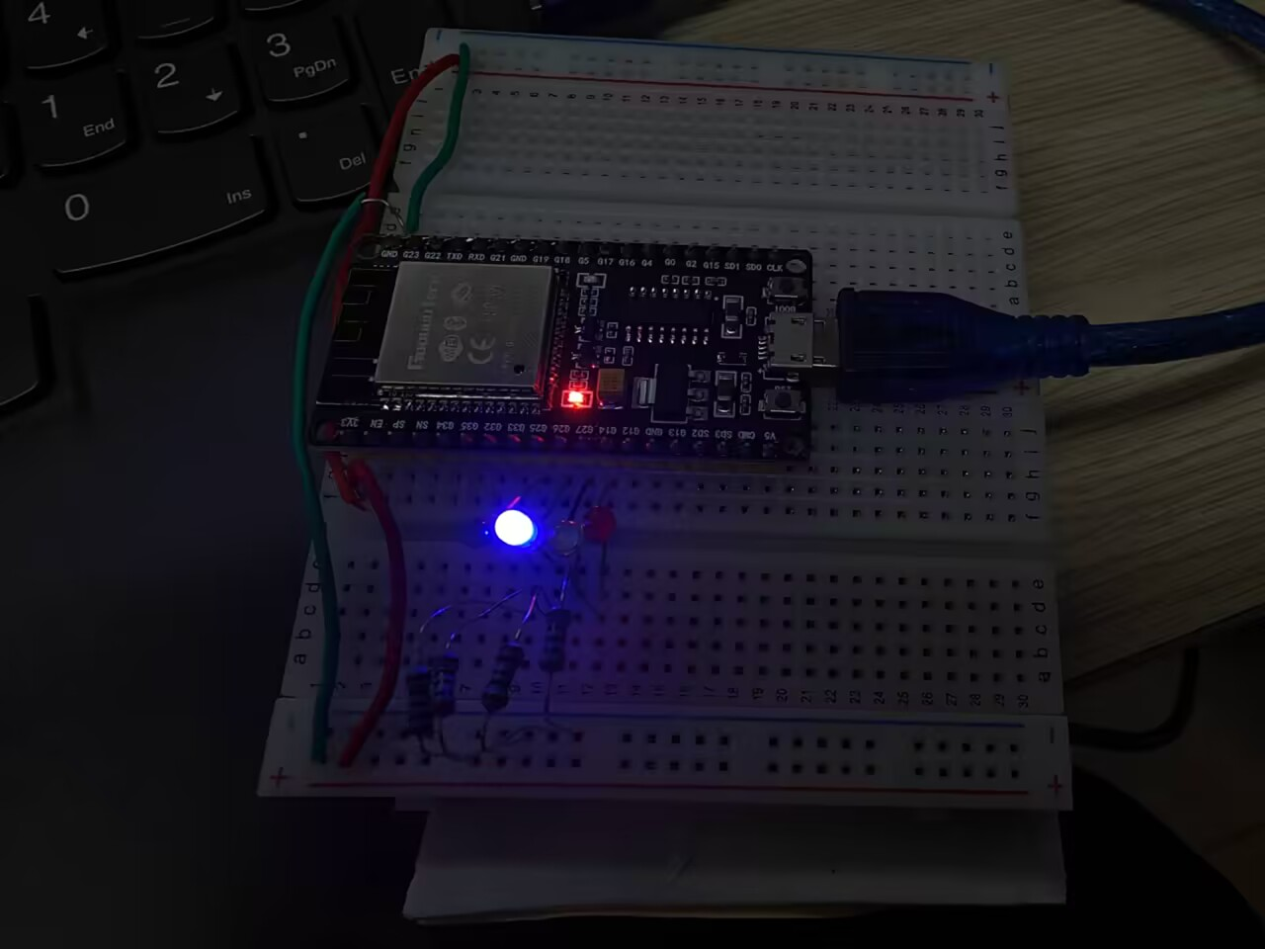

任务3：
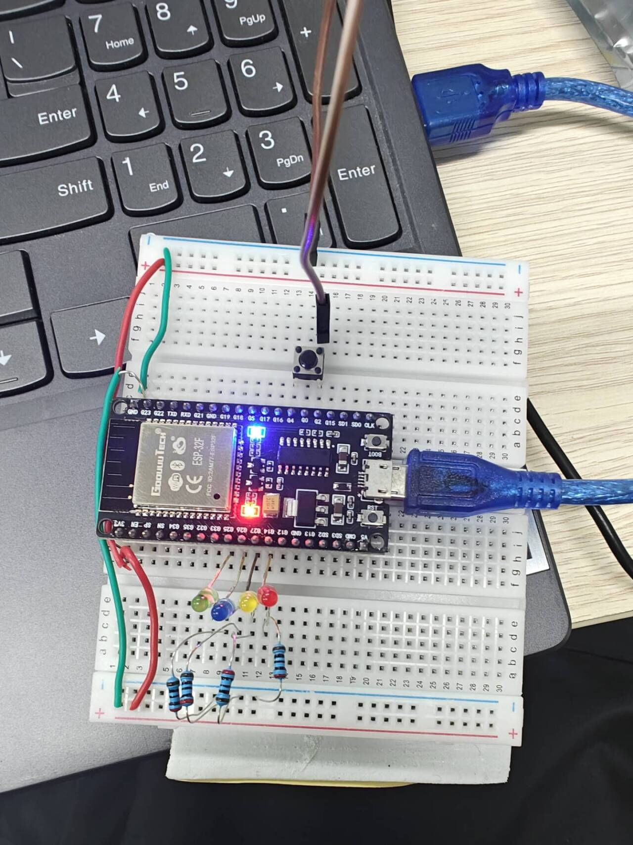

3、程序控制代码
任务1：
#define LED_BUILTIN 26
// the setup function runs once when you press reset or power the board
void setup() {
// initialize digital pin LED_BUILTIN as an output.
pinMode(LED_BUILTIN, OUTPUT);
}

// the loop function runs over and over again forever
void loop() {
digitalWrite(LED_BUILTIN, HIGH); // turn the LED on (HIGH is the voltage level)
delay(1000); // wait for a second
digitalWrite(LED_BUILTIN, LOW); // turn the LED off by making the voltage LOW
delay(1000); // wait for a second
}

任务2：
int LED_BUILTIN[] = {12,27,25,32};
// the setup function runs once when you press reset or power the board
void setup() {
// initialize digital pin LED_BUILTIN as an output.
for(int i=0;i<4;i++)
pinMode(LED_BUILTIN[i], OUTPUT);
}

// the loop function runs over and over again forever
void loop() {
for(int i=0;i<4;i++){
digitalWrite(LED_BUILTIN[i], HIGH); // turn the LED on (HIGH is the voltage level)
delay(100); // wait for a second
digitalWrite(LED_BUILTIN[i], LOW); // turn the LED off by making the voltage LOW
//delay(100); // wait for a second
}
}

任务3：
//Blink_key按键控制小灯
#define pushButton 0
//按键控制小灯亮灭
#define ledPin1 25
void setup(){
Serial.begin (115200);
pinMode(pushButton, INPUT_PULLUP);
pinMode(ledPin1, OUTPUT);
}
void loop() {
int buttonState = digitalRead(pushButton);
Serial.println (buttonState);
// delay (100) ;
if(buttonState) digitalWrite(ledPin1,LOW);
else digitalWrite (ledPin1,HIGH);
}

- 实验小结（实验中的收获、遇到的问题及解决方法）

